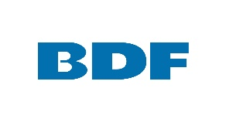PROYECTO DE GOBERNANZA DE DATOS EN BDF

RECONOCIMIENTO – CONSULTORIA DE GOBERNZA DE DATOS

1. Favor comentar los años de experiencia implementando Gobernanza de datos en la región y la presencia internacional tanto suya como sus clientes a los que ha podido asistir.
2. Revele cuántos clientes de orden financiero ha podido ayudar en la implementación de gobierno de datos y explique las necesidades básicas solucionadas con la consultoría.
3. Amplíe una experiencia de éxitos que haya tenido con un cliente Financiero que ilustre cómo la consultoría apoyó a la institución.
4. En su experiencia, cuáles son los contratiempos o incidentes más comunes a la hora de establecer la gobernanza y cuál es su marco de resolución. Establezca condiciones mínimas de parte la institución bancaría para una consultoría de Gobernanza de datos.
5. Exprese cualquier otro atributo que apoye la adjudicación de su consultoría con nuestra empresa.